
课题2 人工固氮技术——合成氨
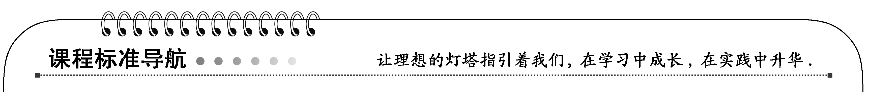
1．理解如何应用化学反应速率和化学平衡原理，选择合成氨的适宜条件。
2．了解合成氨生产的一般流程和反应原理、反应条件等。
3．通过合成氨的学习，体现化工生产的过程，体现实验室研究与实际生产之间转化过程。


氮的固定指的是将游离态氮转变为化合态氮的方法。
一、合成氨的反应原理
如下图为合成氨的实验装置
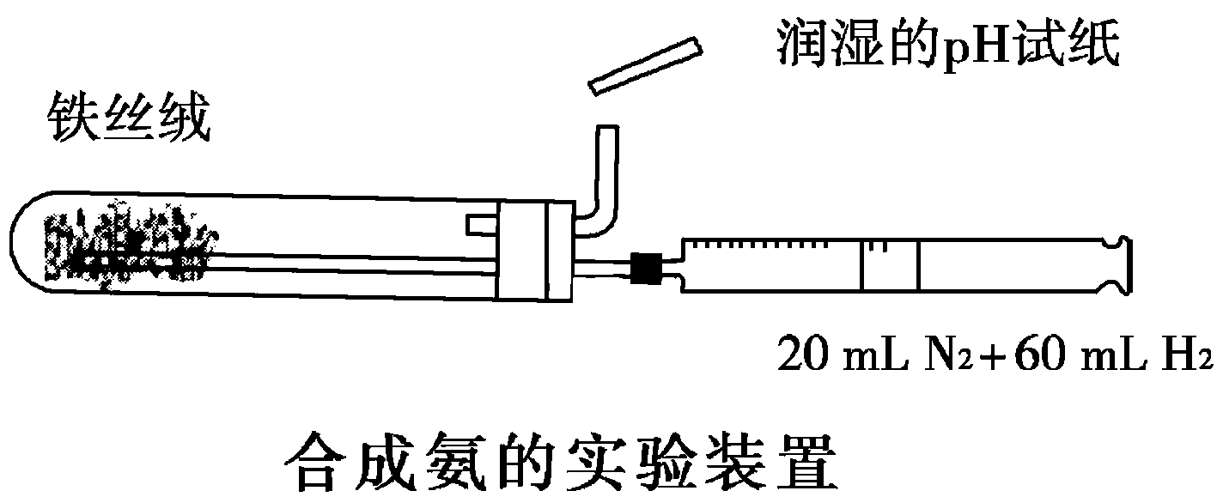
加热试管中的铁丝绒至红热后注入氢气和氮气的混合气体，可以看到湿润的pH试纸变蓝色。
用氢气和氮气合成氨的化学反应方程式是N₂＋3H₂2NH₃，属放热反应。
工业上，采用以铁为主的催化剂，在400～500 ℃和10～30 MPa的条件下合成氨。

工业合成氨的反应特点是什么？
提示：(1)体积减小的反应；(2)放热反应；(3)反应条件为高温、高压、催化剂。
二、合成氨的基本生产过程
制备合成氨的原料气
(1)制取N₂：物理方法为将空气液化，蒸发分离出氧气。
化学方法为碳在空气中燃烧，O₂充分反应后除去CO₂制取氮气。
(2)制取H₂：
①用水蒸气通过赤热的煤层，使水蒸气与碳反应制得。主要反应为 C＋H₂O===CO＋H₂。
②也可用石油、天然气、焦炉气、炼厂气中的碳氢化合物与水蒸气在催化剂作用下制备。主要反应为CH₄＋H₂O===3H₂＋CO，CH₄＋2H₂O===4H₂＋CO₂。
原料气净化处理
(1)原料气净化的原因是有些杂质可使催化剂“中毒”。
(2)用稀氨水吸收H₂S杂质：NH₃·H₂O＋H₂S===NH₄HS＋H₂O。
(3)使CO变成CO₂：CO＋H₂O===CO₂＋H₂。
(4)除去CO₂(用K₂CO₃溶液吸收)：K₂CO₃＋CO₂＋H₂O===2KHCO₃。
将原料气合成氨与分离
从合成塔出来的混合气体，氨气占总体积的15%，要把混合气体通过冷凝器、分离器，再导入液氨贮罐。
三、合成氨工业的发展
原料及原料气的净化
原料气之一的氮气来自空气，目前氢气主要通过不同的固态(煤和焦炭)、液态(石油中提炼的石脑油、重油)、气态(天然气、焦炉气)可燃物为原料制取。
催化剂的改进
多年来一直用磁铁矿作催化剂，目前有采用钌为基础活性物质的新型催化剂。
环境保护
(1)废渣：可用作原料。
(2)废气：主要是 H₂S和 CO₂ 等有害气体，对H₂S的处理，可用直接氧化法(选择性催化氧化)、循环法(用溶剂吸收浓缩)，CO₂可用来生产尿素和碳铵等。
(3)废液：主要是含氰化物和含氨的污水，处理含氰化物污水主要有生化、加压水解、氧化分解、化学沉淀、反吹回炉等
方法。处理含氨废水可用蒸馏的方法回收，也可用离子交换法治理。

合成氨所需的原料是( )
①水 ②空气 ③焦炭 ④铁触媒
A．①② B．②③
C．①②③ D．全部
解析：选C。铁触媒是合成氨的催化剂，不属于原料。
合成氨工业中控制的反应条件应( )
A．温度越高越好
B．压强越大越好
C．混合气体中氢气含量越高越好
D．所选的催化剂活性越大越好
解析：选D。工业合成氨的热化学方程式：N₂(g)＋3H₂(g)2NH₃(g) ΔH＝－92.4 kJ·mol^{－1}，似乎压强越大就越有利于平衡向合成氨的方向移动，温度越高达到平衡的时间就越短，易错选A或B。实际上在合成氨的工业生产中，压强不能太大，否则能耗太高，并且对设备的要求高。而根据化学平衡移动原理，此反应温度越低越有利于平衡向正方向移动，但温度太低，则催化剂的催化活性不能很好地发挥，反应速率太慢；为解决上述矛盾，一般选择使催化剂活性最大时的温度。
为了进一步提高合成氨的生产效率，科研中具有开发价值的是( )
A．研制高温下活性较大的催化剂
B．寻求NH₃的新来源
C．研制低温下活性较大的催化剂
D．研制耐高温高压的新型材料建造合成塔
解析：选C。合成氨的反应是放热反应，降低温度有利于提高合成氨的生产效率。
要点 合成氨工业生产及适宜条件的选择
运用化学反应速率和化学平衡原理的有关知识，同时考虑合成氨生产中的动力、材料、设备等因素如何选择合成氨的适宜生产条件？
提示：(1)增加N₂的比例。
(2)一般采用的压强在10～30 MPa之间。
(3)以500 ℃左右为宜。而且在此温度下催化剂活性最大。
(4)铁触媒为催化剂。


反应原理
N₂(g)＋3H₂(g)2NH₃(g) (放热反应)
基本生产过程
(1)造气
①N₂：来源于空气。
②H₂：C＋H₂O=====CO＋H₂，
CH₄＋H₂O=====CO＋3H₂。
(2)净化
①除去H₂S：NH₃·H₂O＋H₂S===NH₄HS＋H₂O。
②除去CO：CO＋H₂O=====H₂＋CO₂。
③除去CO₂：K₂CO₃＋CO₂＋H₂O===2KHCO₃。
(3)合成：使原料气进行化学反应合成氨。及时分离出氨气，剩余气体再送回合成塔，循环利用。
(4)“三废”处理
①废渣：主要是煤渣和炭黑，可用作肥料的原料和建筑材料。
②废气：主要是H₂S和CO₂等有害气体。H₂S可用直接氧化法、循环法等回收技术处理，CO₂可作为生成尿素和碳铵的原料。
③废液：主要是含氰化物和含氨的污水。
处理氰化物主要有生化、化学沉淀、反吹回炉等方法。处理含氨的废水可用蒸馏回收和离子交换等方法。
适宜条件的选择
要考虑实际生产中的动力、材料、设备等因素，以取得最佳经济效益。
(1)压强
增大压强
⇒⇒10 MPa～30 MPa
(2)温度
升高温度
⇒⇒400 ℃～500 ℃
(3)催化剂
使用催化剂可加快化学反应速率，但不影响化学平衡⇒采用以铁为主的催化剂。
(4)循环操作
合成氨转化率较低，要采用循环操作。混合气体通过冷凝器，使氨液化，将氨分离出来，并将没有完全反应的N₂和H₂经过循环压缩机，再送入合成塔，使其被充分利用。

(1)合成氨原料中的氮气来源广泛，扩大氢气原料的来源以降低成本。
(2)反应过程中的工艺条件常决定于催化剂的性能。研究高效的新型催化剂，以改变反应条件。

利用天然气合成氨的工艺流程如图所示：
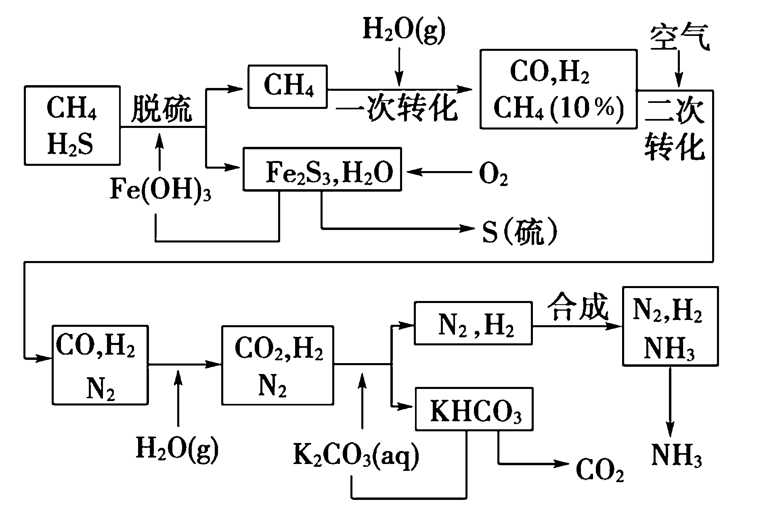
依据上述流程，完成下列填空：
(1)天然气脱硫时的化学方程式是__________________________________。
(2)n mol CH₄经一次转化后产生CO 0.9n mol，产生H₂________mol(用含n的代数式表示)。
(3)二次转化的主要原因一是______________________，二是____________________。
(4)K₂CO₃(aq)和CO₂反应在加压条件下进行，加压的理论依据是____________。
a．相似相溶原理
b．勒夏特列原理
c．酸碱中和原理
(5)由KHCO₃分解得到的CO₂可以用于_________________________________。
(6)整个流程有三处循环，一是Fe(OH)₃循环，二是K₂CO₃(aq)循环，请在上述流程图中指出第三处循环(循环方向、循环物质)______________。
解析：根据框图写反应的化学方程式时，一定要看清框图中的反应物和生成物是什么、反应的条件如何等重要信息。计算时也必须根据反应的化学方程式进行。循环物质肯定是反应不完全时的剩余物，只有可逆反应才不能完全进行。
(1)脱硫过程是H₂S跟Fe(OH)₃反应，生成Fe₂S₃、H₂O，已知反应物、生成物，不难写出化学方程式。
(2)CH₄一次转化的方程式为：
CH₄＋H₂O=====CO＋3H₂
由产生0.9n mol CO知产生3×0.9n mol H₂。
(4)反应方程式为K₂CO₃(aq)＋CO₂(g)＋H₂O(l)2KHCO₃(aq)，加压可促进上式右移，故运用的是勒夏特列原理。
(5)CO₂的用途较多，如制汽水、可乐、干冰等。
(6)N₂、H₂合成氨后，未转化的N₂、H₂可循环利用。
答案：(1)3H₂S＋2Fe(OH)₃===Fe₂S₃＋6H₂O
(2)2.7n
(3)使CH₄充分转化为CO和H₂
提供合成氨所用的N₂
(4)b
(5)制汽水、做干冰、生产纯碱等
(6)――→ N₂、H₂
题型 合成氨工艺流程
某合成氨工厂工艺流程如图，试回答相关问题。
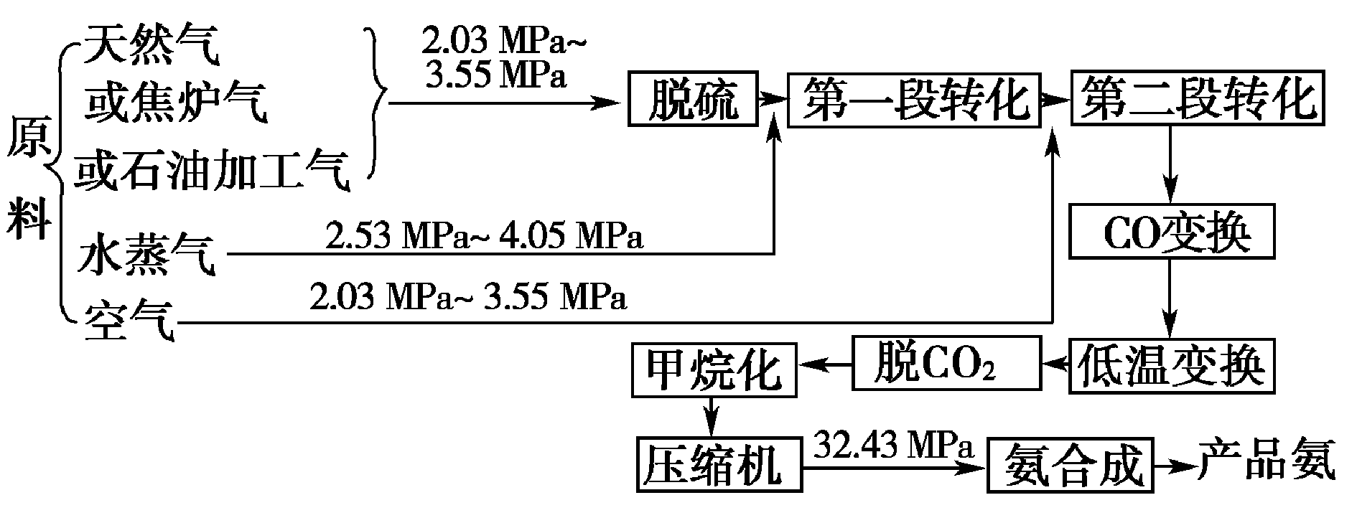
(1)不同的原料生产氢气其经济指标如表：

 | 天然气 | 石脑油 | 重油 | 煤焦油
投资/亿元 | 5.6 | 6.5 | 8.0 | /
能源/GJ·t^{－1}(NH₃) | 28～30 | 35.5 | 41.8 | 54.4
成本/元·t^{－1}(NH₃) | 257 | 390～447 | 220～280 | 500
从上表数据及自然资源来看最具发展前景的是________。
A．天然气 B．石脑油
C．重油 D．煤焦油
(2)脱硫工艺一般是通过金属氧化物来实现的，通过三步反应最后再生成金属氧化物，并得到单质硫。
①R_{x}O_{y}＋zH₂S＋(y－z)H₂===R_{x}S_{z}＋yH₂O
②R_{x}S_{z}＋(＋z)O₂===R_{x}O_{y}＋zSO₂
③__________________________________。
(3)气体的精制
经净化的气体仍有少量的CO有害气体。常用的除去CO的方法有铜洗法和甲烷化法。
铜洗法的原理：CO(g)＋CH₃COOCu(NH₃)₂(aq)＋NH₃(l)CH₃COO[Cu(NH₃)₃CO](aq) ΔH＜0；反应在铜洗塔中进行， 吸收后的铜液送到再生器中，在再生器中解吸CO，适宜条件是______________，解吸后铜液循环使用。
甲烷化法则是把CO、CO₂转化为对氨合成无害的CH₄，主要反应是CO(g)＋3H₂(g)CH₄(g)＋H₂O(g) ΔH＜0，甲烷化法的适宜条件是：____________________。
【思路点拨】 解答此题注意以下两点：
(1)发展前景一方面从成本比较，另一方面还要比较能源消耗，综合两者天然气更具前景。
(2)补充方程式的关键是理解题意，最后生成金属氧化物和硫单质。
【解析】 本题考查了平衡原理在工业生产中的应用。反应②中生成SO₂，要将SO₂转化成硫单质。金属硫化物中硫显－2价，SO₂中硫显＋4价，通过两者归中反应可制得硫。(3)将CO解吸出来，要使平衡向逆反应方向移动，因此需要的条件是减压和加热；甲烷化平衡需正向移动，即条件为高压和适当温度。
【答案】 (1)A
(2)R_{x}S_{z}＋SO₂===R_{x}O_{y}＋(z＋)S
(3)减压和加热 高压和适当温度
下列关于催化剂的说法，正确的是( )
A．催化剂能使不起反应的物质发生反应
B．在化学反应前后催化剂化学性质和质量都不改变
C．催化剂能改变化学反应速率和相应物质的转化率
D．在化学反应过程中，催化剂质量和化学性质都改变
解析：选B。催化剂的种类有多种，根据不同的目的和不同的化学反应而采用不同的催化剂，催化剂在反应前后的化学性质和质量均不发生变化。并不是所有的不反应的物质加入催化剂均能反应，还要根据物质本身的性质。
对于可逆反应N₂(g)＋3H₂(g)2NH₃(g) ΔH＜0，下列说法正确的是( )
A．达到平衡时反应物和生成物浓度一定相等
B．恒温恒压时达到平衡后加入氨气，重新达到平衡时，氨气的浓度比原平衡时减小
C．达到平衡时，升高温度加快了吸热反应的速率，降低了放热反应的速率，所以反应向逆反应的方向移动
D．加入催化剂可以缩短到达平衡的时间，这是因为加快了正反应的速率，而减慢了逆反应的速率

解析：选B。对于可逆反应，达到平衡时反应物和生成物的浓度为一定值，但不一定相等，A错；升高温度可以同时加快正逆反应速率，对于吸热反应，正反应速率比逆反应速率增大的要快，所以反应向正反应方向移动，C错；加入催化剂可以同等程度的改变正逆反应速率，D错。
下列有关合成氨工业的叙述，可用勒夏特列原理来解释的是( )
A．使用铁触媒，使N₂和H₂混合气体有利于合成氨
B．高压比常压条件更有利于合成氨的反应
C．500 ℃左右比室温更有利于合成氨的反应
D．合成氨时采用循环操作，可提高原料的利用率
解析：选B。A项使用催化剂对平衡无影响；C项500 ℃时催化剂活性最好；D项采用循环操作提高原料利用率与平衡移动无关。
化工生产中，为加快反应速率应优先考虑的措施是( )
A．选用适宜的催化剂 B．采用高压
C．采用高温 D．增大反应物浓度
解析：选A。化工生产中应首先考虑的是生产成本，因此应先考虑使用催化剂，提高反应速率。
在以煤为主要原料的合成氨工业中，原料气氢气常用下述方法获得：
①C＋H₂O(g)=====CO＋H₂；
②CO＋H₂O(g)=====CO₂＋H₂；
(1)已知CO(g)＋1/2O₂(g)===CO₂(g) ΔH＝－283.0 kJ/mol；
H₂(g)＋1/2 O₂(g)===H₂O(g) ΔH＝－285.8 kJ/mol；写出上述CO与H₂O(g)反应的热化学方程式：________________________________________________________________________
________________________________________________________________________。
(2)从反应混合物中分离出H₂的方法通常是以碱液洗气，根据该工业生产的实际分析，最好选用下列哪种溶液作为
吸收剂？______，理由是_______________________________________。
A．氢氧化钠溶液
B．氨水
C．石灰水或石灰乳
解析：(1)由已知条件，根据盖斯定律很容易写出CO与H₂O(g)反应的热化学方程式。
(2)混合气体中存在CO₂，可用碱液除去，考虑到工业生产的实际情况，可选用氨水，因为生成的碳铵可作农作物肥料。
答案：(1)CO(g)＋H₂O(g)===CO₂(g)＋H₂(g) ΔH＝＋2.8 kJ/mol
(2)B 该厂有丰富的氨水资源且吸收后形成碳铵，是一种化肥，可取得较好的综合效益
[经典案例] 实验室模拟合成氨和氨催化氧化的流程如下：
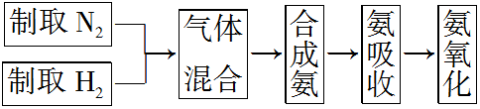
已知实验室可用饱和亚硝酸钠(NaNO₂)溶液与饱和氯化铵溶液经加热后反应制取氮气。
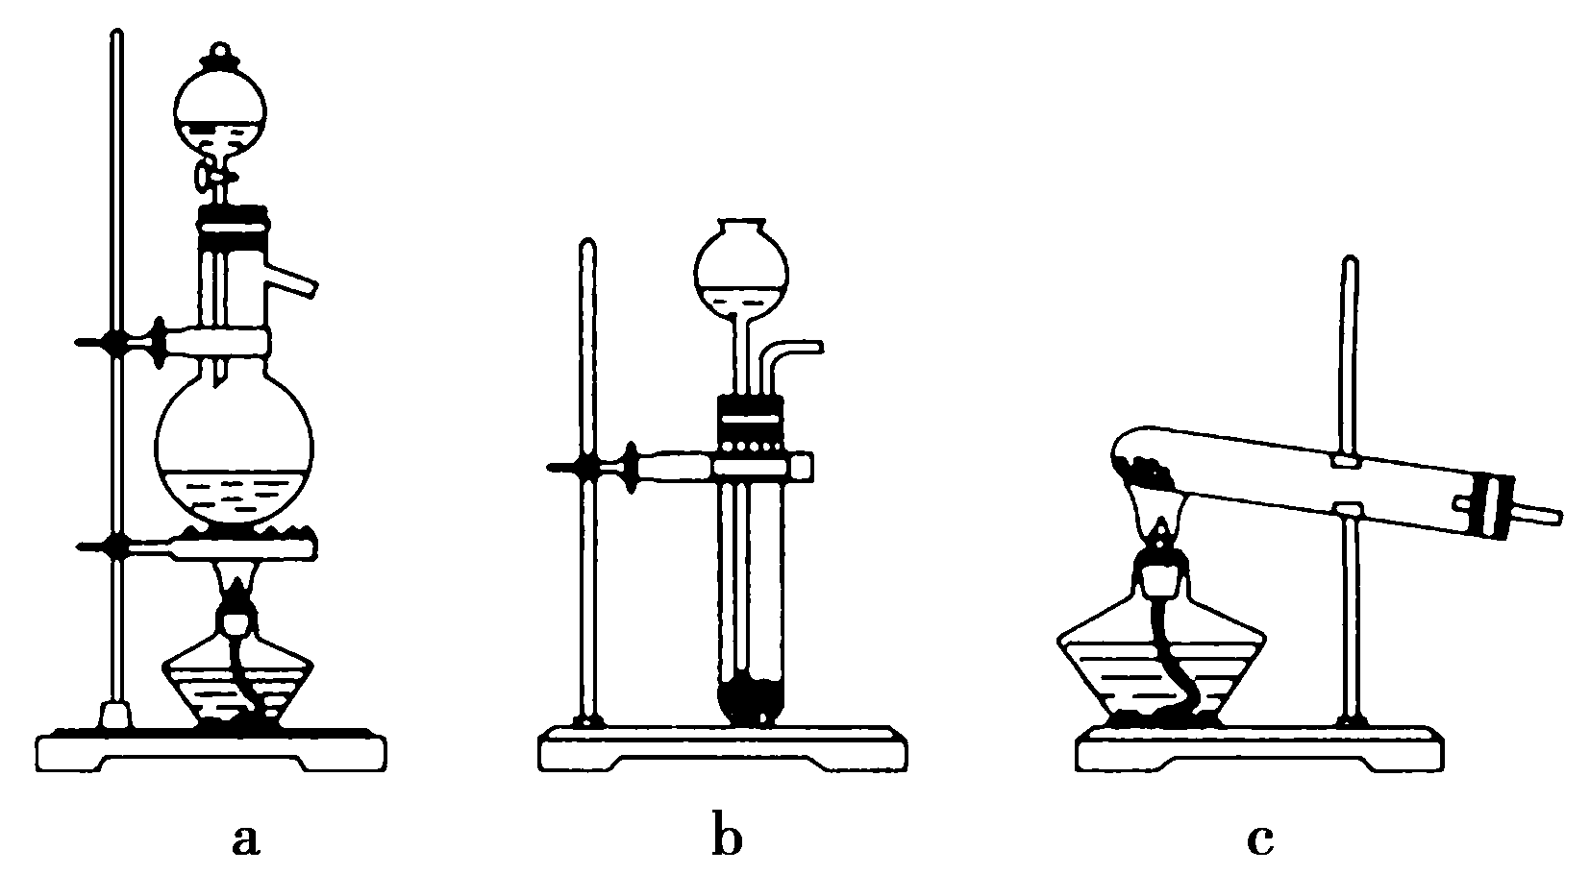
(1)从上图中选择制取气体的合适装置：氮气__________、氢气____________。
(2)氮气和氢气通过甲装置，甲装置的作用除了将气体混合外，还有______________、__________________。
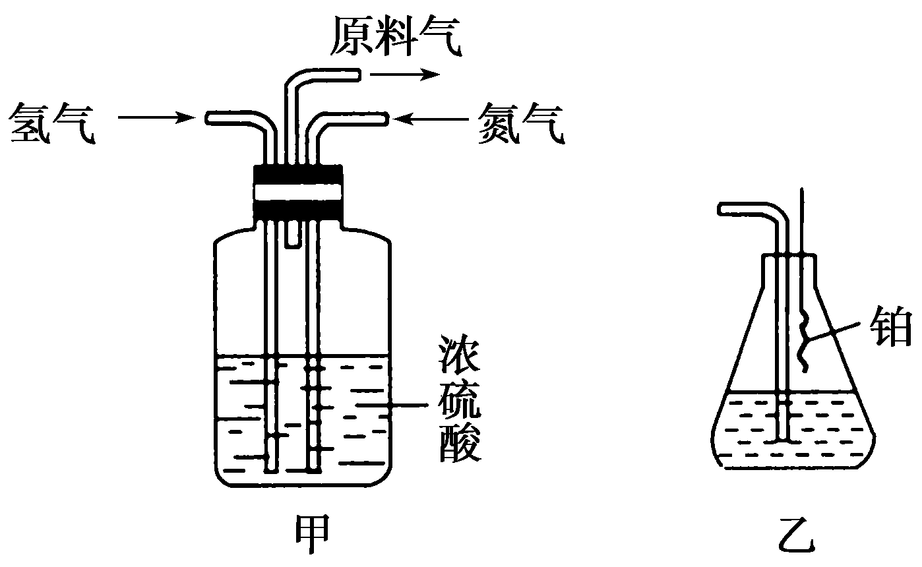
(3)氨合成器出来经冷却的气体连续通入乙装置的水中吸收氨，______(填“会”或“不会”)发生倒吸；原因是__________________________________。
(4)用乙装置吸收一段时间氨后，再通入空气，同时将加热的铂丝插入乙装置的锥形瓶内，能使铂丝保持红热的原因是____________________________________，
锥形瓶中还可观察到的现象是______________________________。
(5)写出乙装置中氨氧化的化学方程式：_________________________________。
(6)反应结束后锥形瓶内的溶液中含有H＋、OH－、______、______。
【解析】 本题是考查氨的合成和氨催化氧化的实验题。制取氮气用氯化铵溶液和亚硝酸钠溶液加热反应生成，故选a装置，制取氢气用锌与稀硫酸反应，不用加热，选b装置。甲装置的作用是混合氮气、氢气，干燥气体，控制氮气和氢气的流速。从氨合成器中出来的气体主要是氮气和氢气，通入水中吸收氨气，因为氮气、氢气难溶于水，不会倒吸。氨的催化氧化是一个放热反应，铂丝保持红热，锥形瓶中发生下列反应：4NH₃＋5O₂4NO＋6H₂O，2NO＋O₂===2NO₂有红棕色气体产生，3NO₂＋H₂O===2HNO₃＋NO，HNO₃＋NH₃===NH₄NO₃。
【答案】 (1)a b
(2)干燥气体 控制氢气和氮气的流速
(3)不会 因为混合气体中含有大量难溶于水的氮、氢两种气体
(4)氨的氧化反应是一个放热反应 有红棕色气体产生
(5)4NH₃＋5O₂4NO＋6H₂O
(6)NH NO

